BSZN-1006100015181051—2015

危险废物转移许可办事指南

易门县环境保护局
2017年1月1日

危险废物转移许可办事指南

一、事项名称和代码
危险废物转移许可
代码：BSZN-1006100015181051—2015
二、受理范围
易门县行政区域内申请危险废物向外（内）转移许可的企业。
三、办理依据
《中华人民共和国固体废物污染环境防治法》（中华人民共和国主席令第31号）第五十九条：转移危险废物的，必须按照国家有关规定填写危险废物转移联单，并向危险废物移出地设区的市级以上地方人民政府环境保护行政主管部门提出申请。移出地设区的市级以上地方人民政府环境保护行政主管部门应当商经接受地设区的市级以上地方人民政府环境保护行政主管部门同意后，方可批准转移该危险废物。未经批准的，不得转移。
转移危险废物途经移出地、接受地以外行政区域的，危险废物移出地设区的市级以上地方人民政府环境保护行政主管部门应当及时通知沿途经过的设区的市级以上地方人民政府环境保护行政主管部门。
危险废物收集经营许可证，由县级人民政府环境保护主管部门审批颁发。
《危险废物转移联单管理办法》（国家环保总局令第5号）第四条：危险废物产生单位在转移危险废物前，须按照国家有关规定报批危险废物转移计划；经批准后，产生单位应当向移出地环境保护行政主管部门申请领取联单。
产生单位应当在危险废物转移前三日内报告移出地环境保护行政主管部门，并同时将预期到达时间报告接受地环境保护行政主管部门。
四、实施机关
易门县环境保护局
五、审批条件
1、接收单位具有危险废物经营许可资质；
2、运输单位具有危险废物运输资质；
3、具有移出及接受地环保部门的同意转移的函件；
六、受理地点
受理地点：云南省易门县龙泉街道易兴路454号政务服务大厅5楼易门县环保局窗口
七、申请材料
（1）书面申请一份；
（2）危险废物转移审批表一式六份；
（3）移出地环保部门函件一份（转入我县进行处理的）；
（4）接收单位危险废物经营许可证正副本复印件各一份。
注：复印件应选用A4纸张。
八、审批时限
办理时限：5个工作日（办理时限不包括需要组织听证、专家论证及审批公示期的时间）。
九、审批收费及依据
该服务事项均不收费。
十、咨询方式
（一）窗口咨询。
单位：政务服务大厅5楼易门县环保局窗口
地址：云南省易门县龙泉街道易兴路454号政务服务大厅5楼
（二）电话咨询。
联系电话：0877—4862268（通过窗口和电话咨询的，将当场得到回复。）
十一、办理流程
（一）申请
1、提交方式：
窗口提交
地址：云南省易门县龙泉街道易兴路454号政务服务大厅5楼易门县环保局窗口。
2、提交时间
窗口提交：星期一至星期五上午8点30—12点，下午2点—6点（法定节假日除外）。
（二）受理
1、受理决定
服务窗口收到企业申请后，当场作出决定。对申请材料符合要求的，准予受理，并向企业发送《受理决定书》。对申请材料不符合要求且可以通过补正达到要求的，将当场向企业发送《申请材料补正告知书》一次性告知。对申请材料不符合要求的，将作出不予受理的决定，并发出《不予受理决定书》。
2、审批
我局在5个工作日内对提交的材料进行审核,作出是否审批的决定。予以审批的，将出具正式文件或盖章；不予核准的书面告知申请人，并说明理由。
3、获取办理结果
待接到电话通知后，请到云南省易门县龙泉街道易兴路454号政务服务大厅5楼易门县环保局窗口领取。
4、决定公开
自作出决定之日起5日内，审批结果将在易门县环境保护局网站公示。
十二、申请人权利及义务
（一）申请人的权利
1、投诉
电话投诉：0877-4962043
信函投诉：投诉受理部门名称：易门县环境保护局政策法规股；通讯地址：易门县龙泉街道办兴隆巷2号；邮政编码：651100。
网上投诉：http://yxym.xxgk.yn.gov.cn/Z_M_013/?departmentid=5562。
2、行政复议或行政诉讼
行政复议的法定时限为7日，行政复议的部门名称：易门县环境保护局政策法规股；地点：易门县龙泉街道办兴隆巷2号；联系电话：0877-4962043。
（二）申请人义务
申请人应保证所提供材料真实、有效和准确。
十三、相关文书、表单
危险废物转移流程以及相关表单详见附件。

附件一：危险废物转移审批办理流程图
附件二：危险废物转移报批表
附件三：危险废物转移申请表

附件一：危险废物转移审批办理流程图
危险废物转移审批流程图
申请人到市政府便民中心环保窗口提出申请

不属于许可范畴或不属于本机关职权范围的，出具不予受理通知
环保局窗口受理
对材料不齐全的，当场一次性告知补全

申请材料齐全，符合法定形式

5个法定工作日内审核

作出准予许可或不予许可的决定
不予许可的，做出书面决定，说明理由，并告知申请人有复议、诉讼权
做出准予许可的书面决定
窗口送达许可决定及证件

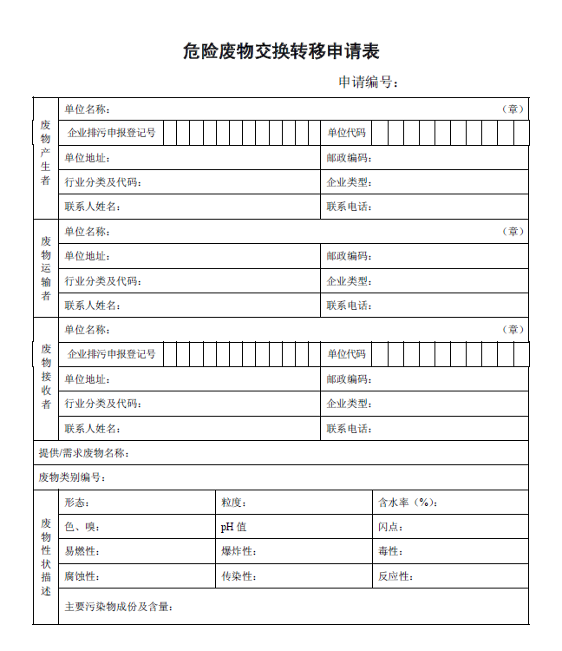
附件二：危险废物转移报批表

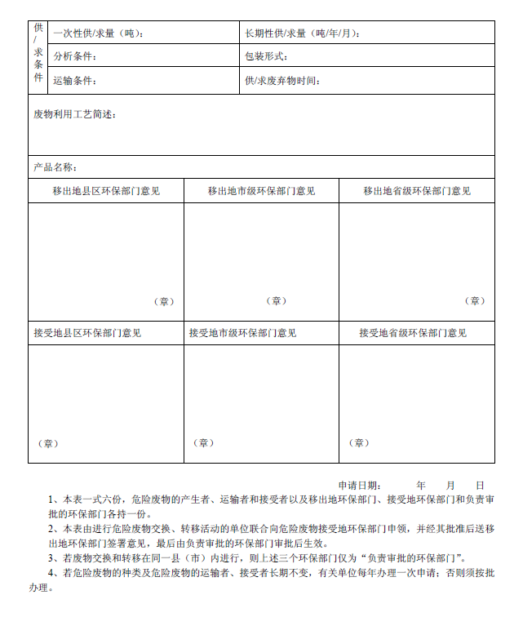
附件三：危险废物转移申请表
县环保局、 县环保局
我公司在 过程中生产的危险废物为 （须写上危废类别）， 年约产生危险废物 KG，现需转移到 公司进行安全处置，往贵局给予批准

危险废物产生单位：（盖章）
年 月 日
移出地县（区）环保部门意见  （盖章）  年 月 日 | 移入地县（区）环保部门意见  （盖章）  年 月 日

